Stm8s调试遇到的问题集

- 编译时报某些片内外设的错误
比如uart2，因为stm8s103f3p6只有1路串口，定义为uart1，没有uart2，所以把uart2的库加入工程编译会报错。

- Printf格式化打印问题
在使用片内uart外设的时候，我遇到了问题：使用 printf("%s:%d,fmt output,%d\n", __FILE__, __LINE__, i); 结果 i 打印出来的都是 0，但是 watch 查看的值是正确的。
测试发现是由于数据类型导致的，当时的变量i定义为uint32_t，如果将变量定义为 16 位的数据类型（如uint16_t）或者在参数传递时将实参强制转换成 uint16_t,那么打印的数据值就是正确的。
这个应该是编译器的问题，我使用的编译器是st官方的stvd + cmsis。
测试示例如下：
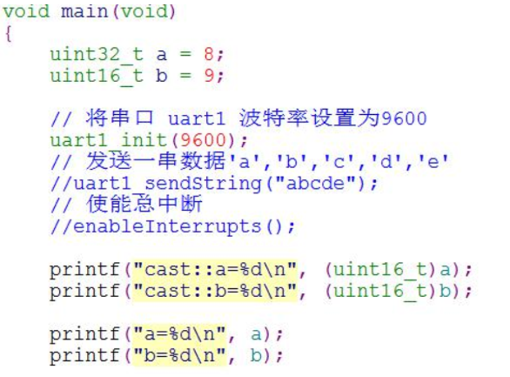
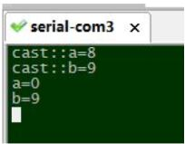
其中变量 a 类型位 uint32_t, 在进行强制转换后打印的是正确的值，不进行强制转换打印的
就是错误的； 而变量 b 的类型就是 uint16_t, 不进行强制转换打印出来的值也是正确的。
这样看来应该是这里的格式化输出中%d 对应的必须是一个16 位数据长度的变量/常量值。

3，编译时报错： can’t open file crtsi0.sm8
如下：
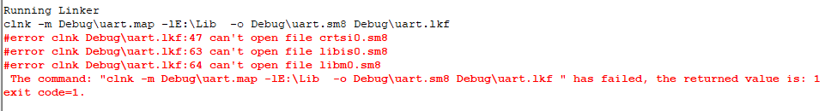
这是由于编译器的路径配置错误，指定正确的编译器路径即可：
Project -> Settings -> General -> Toolset info，
然后参照下图修改：
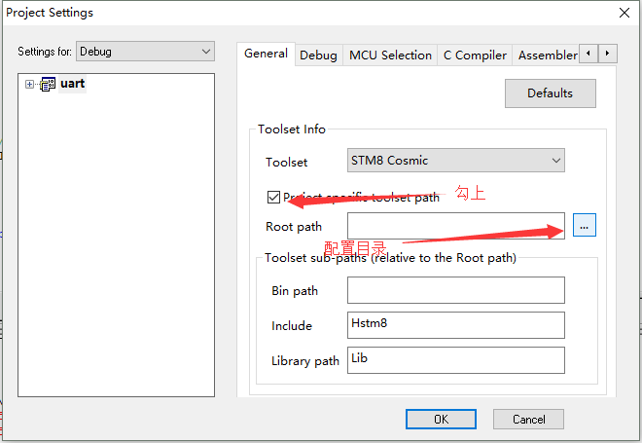

- 新建工程默认编译的debug版本，量产的release 版本怎么编译？
见下图：
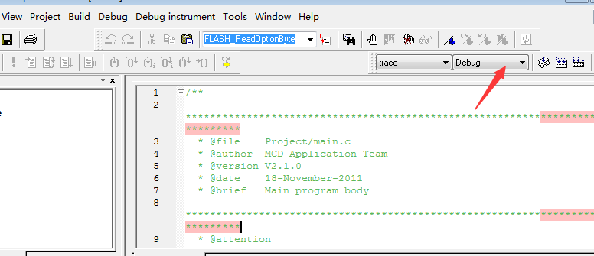

5，如下报错：
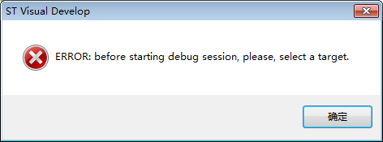
检查stlink是否配置上，stlink是否接好，检查供电是否正常，及尽量不要用stlink给主板供电；检查如下设置：Project -> Settings -> MCU Selection
